Конспект урока по теме «Фразеологизмы».
Тип урока : комбинированный.
Цели: познакомить учащихся с новым лексическим понятием; показать отличительные
особенности фразеологизмов;
научить различать фразеологизмы и похожие на них словосочетания;
показать богатство средств выразительности в русском языке;
тренировать учащихся в употреблении фразеологизмов, развивать их культуру
речи.
Оборудование: презентация.

Ход урока.
- Проверка знаний учащихся по теме «Лексика» (мини -тест).
Вопросы теста.
1.Как называются слова, обозначающие предметы и явления, оставшиеся в далёком прошлом?
а) Архаизмы, б) общеупотребительные, в) историзмы.
2.Как называются слова, употребляемые только жителями той или иной местности?
а) Жаргонизмы, б) диалектизмы, в) историзмы.
3.Как называются слова, вышедшие из активного, повседневного употребления?
а) Архаизмы, б) жаргонизмы, в) историзмы.
4.Слова, связанные с особенностями работы людей в той или иной специальности, называются:
а) диалектизмами, б) неологизмами, в)профессионализмами.
5.Какие слова передают отношение говорящего к предмету его речи:
а)Диалектные, б) эмоционально окрашенные, в)жаргонизмы.
6.Слова, ограниченные в своём употреблении определённой социальной средой или возрастной группой,- это:
а) диалектизмы, б) неологизмы, в) жаргонизмы.
7.Какая лексическое понятие характеризует новые предметы, явления, орудия труда и т.д:
а) неологизмы, б) жаргонизмы, в)диалектизмы.
8.Как называются слова, пришедшие в наш язык вместе с заимствованием у других народов предметов личного или домашнего обихода, орудий труда, предметов искусства и т. д.?
а) Эмоционально окрашенные, б) заимствованные, в) устаревшие.
9. Какие из перечисленных ниже групп находятся за пределами литературного языка:
а) заимствованные, б) диалектные, в)жаргонизмы, г)историзмы.
10.К какой группе отнесёте слова запон, кочет, окурнуться?
а) Диалектизмы, б) заимствованные, в) жаргонизмы.
11.Как называются слова одной и той же части речи, имеющие одинаковое звучание и написание, но разные по лексическому значению:
а) синонимы, б) омонимы, в) антонимы.
12. Как называются слова, принадлежащие к одной и той же части речи, имеющие близкое лексическое значение?
а) Синонимы, б) омонимы, в) антонимы.

Ключ к тесту.

1 -в | 7 – а
2- б | 8 – б
3 –в | 9 – б, в
4 – в | 10 – а
5 –б | 11 - б
6 -в | 12 - а
2.На доске написано новое слово. Попробуем отгадать его смысл, читая по частям. (Фразе созвучно слову фраза, выражение. Корень лог известен вам: наука. Как же теперь объясните значение непонятного слова?).
Заглянем в учебник, чтоб проверить правильность нашего вывода.
Что нового подсказал вам учебник? Какие слова в определении являются ключевыми?
Продолжим чтение параграфа.
Перескажите друг другу содержание параграфа.
2. Проверим, как поняли, что такое фразеологизм. Выписать из предложений в столбик через запятую только фразеологизмы.
Слайд №1.
1.В футболе нельзя бить рукой по мячу. 2.Часы бьют полночь. 3.Друзья, договорившись о сделке, бьют по рукам. 4.Бью челом к Вашей милости! 5. Бить детей –непе-дагогично.6. Наши спортсмены побили все рекорды.7.Дети нечаянно побили посуду, когда хотели накрыть на стол. 8.Газеты начали бить тревогу по поводу ЕГЭ.9.Что толку биться лбом об стенку, когда можно поискать другой выход! 10. Русские воины привыкли биться с врагом насмерть, удивляя его своим мужеством.
Постарайтесь теперь подобрать к словосочетаниям синонимы или дайте их толкование Запишите их рядом с фразеологизмами через тире.
Проверьте себя!
Слайд №2

Бьют полночь – указывают время.
Бьют по рукам-соглашаются.
Бью челом – прошу.
Побить рекорды – победить
Бить тревогу - беспокоиться
Биться лбом об стенку-
Почему мы можем утверждать, что выписанные словосочетания являются синонимами?

3. Слайд №3.
Дайте толкование фразеологизмов, которые положены в основу картинок. Выписать фразеологизмы и синонимы к ним.
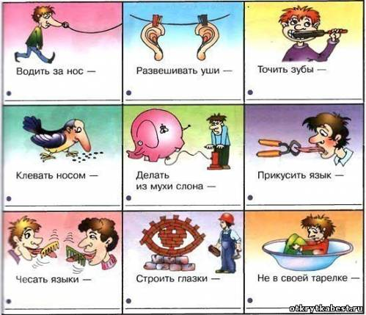
CoolReferat.com›…фразеологизмов_и_детские_тексты..
Примерные ответы: обманывать, довериться, злобиться, дремать, преувеличивать, умолкнуть, болтать, кокетничать, испытывать неловкость.

4. Аудирование. Выпишите в ходе чтения стихотворения фразеологизмы. ( Текст читается сначала весь, затем – медленно по четверостишиям.

Не вешай нос в любой беде
И не криви душой трусливо!
Пусть эти правила везде
С тобой пребудут, друг мой милый!

Как говорят, держи в узде
Ты чувств своих поток горячий,
Но нелегко жить на земле
С душой холодной и незрячей.

Будь скромен, добр, трудолюбив,
Не чти копейку больше жизни!
Свою гордыню усмирив,
Служи с достоинством Отчизне!
(Не вешай нос, не криви душой, держи в узде, усмирив гордыню).
Устная проверка.

5. Сочиняем стихи сами!
Слайд № 4.Подумайте, какие фразеологизмы можно вставить на месте пропусков, записать их, чтоб затем можно было прочитать стихотворение в законченном варианте.

Немало способов придумал
Народ, чтоб речь обогатить!
Мы говорим о слабых людях:
«……………………………………….. .. .. »

Того, кто много обещает,
Но мало делает всерьёз,
Такая фраза осуждает:
« ……………………………….. »

О том, кто лжёт без всякой меры-
И по нужде, и просто так,
Все скажут : «……………….. » ,
Связался с ним - …………..

И если нет у человека
Совсем ни капельки стыда,
То говорят о нём извеку:
«………………………..»

О том, кто друг-приятель с ложью,
Вам скажут даже первачки
( И убедиться в том несложно!),
Что он …………………

Таких народ не уважает,
О них не стнут песни петь,
И право, Бог сам разрешает
На негодяев ………
Для вставки: верёвки можно вить, водит всех за нос, врёт как сивый мерин, попал впросак, как с гуся вода, втирает всем очки, зуб иметь.

6. В оставшееся время предлагаю выбрать любую из картинок и написать небольшой рассказ, из 3-4 предложений, употребив соответствующий фразеологизм.

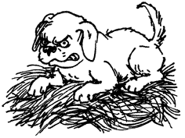
- Собака на сене.
- Умный не по годам
images.yandex.ru›Иллюстрации к фразеологизмам
7. Чтение работ, составленных учащимися.
8. Подведение итогов, самооценка своей деятельности на уроке.
9. Задание на дом: параграф учебника; задание по рядам: 1 ряд - подготовить сообщение о происхождении фразеологизма Мамай прошёл, 2 ряд - всемирный потоп, 3 ряд - прописать ижицу кричать на всю ивановскую поставить в тупик бить баклуши.

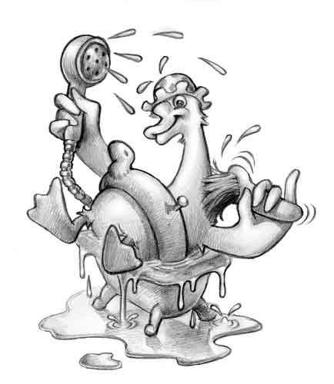

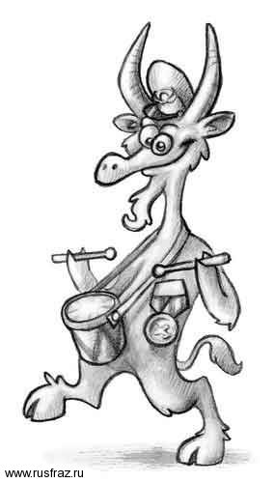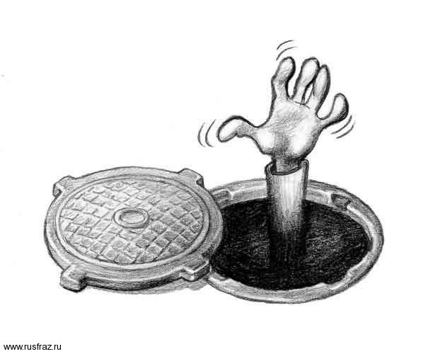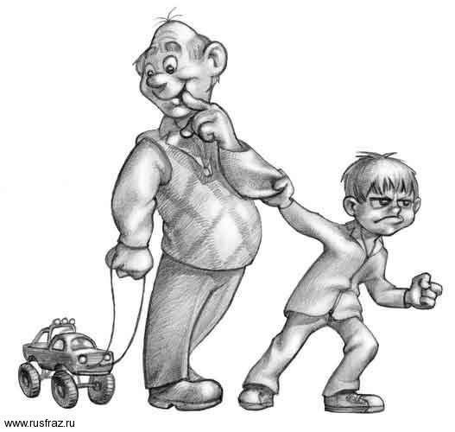

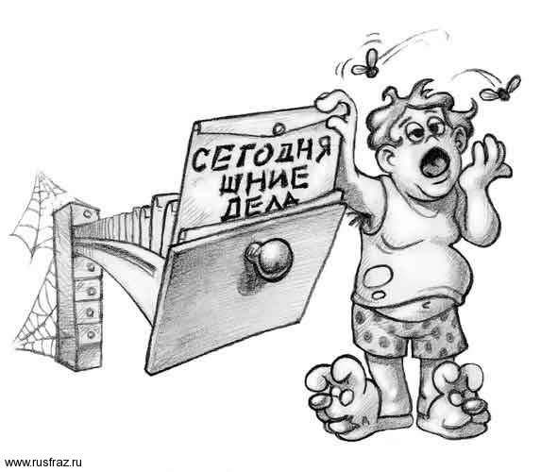

- images.yandex.ru›Иллюстрации к фразеологизмам
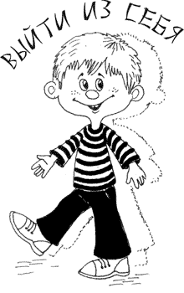
- CoolReferat.com›